**Микроскоп**

Материалы и оборудование. Микроскопы: МБР-1, БИОЛАМ, МИКМЕД-1, МБС-1; комплект постоянных микропрепаратов "Анатомия растений".

Микроскоп - это оптический прибор, позволяющий получить обратное изображение изучаемого объекта и рассмотреть мелкие детали его строения, размеры которых лежат за пределами разрешающей способности глаза.

Разрешающая способность микроскопа дает раздельное изображение двух близких друг другу линий. Невооруженный человеческий глаз имеет разрешающую способность около 1/10 мм или 100 мкм. Лучший световой микроскоп примерно в 500 раз улучшает возможность человеческого глаза, т. е. его разрешающая способность составляет около 0,2 мкм или 200 нм.

Разрешающая способность и увеличение не одно и тоже. Если с помощью светового микроскопа получить фотографии двух линий, расположенных на расстоянии менее 0,2 мкм, то, как бы не увеличивать изображение, линии будут сливаться в одну. Можно получить большое увеличение, но не улучшить его разрешение.

Различают полезное и бесполезное увеличения. Под полезным понимают такое увеличение наблюдаемого объекта, при котором можно выявить новые детали его строения. Бесполезное - это увеличение, при котором, увеличивая объект в сотни и более раз, нельзя обнаружить новых деталей строения. Например, если изображение, полученное с помощью микроскопа (полезное!), увеличить еще во много раз, спроецировав его на экран, то новые, более тонкие детали строения при этом не выявятся, а лишь соответственно увеличатся размеры имеющихся структур.

В учебных лабораториях обычно используют световые микроскопы, на которых микропрепараты рассматриваются с использованием естественного или искусственного света. Наиболее распространены световые биологические микроскопы: БИОЛАМ, МИКМЕД, МБР (микроскоп биологический рабочий), МБИ (микроскоп биологический исследовательский) и МБС (микроскоп биологический стереоскопический). Они дают увеличение в пределах от 56 до 1350 раз. Стереомикроскоп (МБС) обеспечивает подлинно объемное восприятие микрообъекта и увеличивает от 3,5 до 88 раз.

В микроскопе выделяют две системы: оптическую и механическую (рис. 1). К оптической системе относят объективы, окуляры и осветительное устройство (конденсор с диафрагмой и светофильтром, зеркало или электроосветитель).

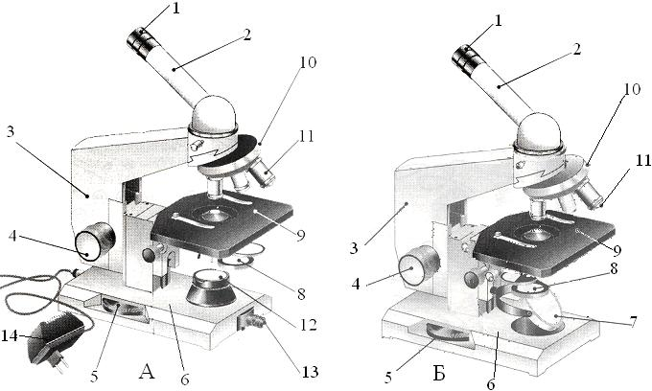

Рис. 1. Устройство световых микроскопов:

А - МИКМЕД-1; Б - БИОЛАМ.

1 - окуляр, 2 - тубус, 3 - тубусодержатель, 4 - винт грубой наводки, 5 - микрометренный винт, 6 - подставка, 7 - зеркало, 8 - конденсор, ирисовая диафрагма и светофильтр, 9 - предметный столик, 10 - револьверное устройство, 11 - объектив, 12 - корпус коллекторной линзы, 13 - патрон с лампой, 14 - источник электропитания.

Объектив - одна из важнейших частей микроскопа, поскольку он определяет полезное увеличение объекта. Объектив состоит из металлического цилиндра с вмонтированными в него линзами, число которых может быть различным. Увеличение объектива обозначено на нем цифрами. В учебных целях используют обычно объективы х8 и х40. Качество объектива определяет его разрешающая способность.

Окуляр устроен намного проще объектива. Он состоит из 2-3 линз, вмонтированных в металлический цилиндр. Между линзами расположена постоянная диафрагма, определяющая границы поля зрения. Нижняя линза фокусирует изображение объекта, построенное объективом в плоскости диафрагмы, а верхняя служит непосредственно для наблюдения. Увеличение окуляров обозначено на них цифрами: х7, х10, х15. Окуляры не выявляют новых деталей строения, и в этом отношении их увеличение бесполезно. Таким образом, окуляр, подобно лупе, дает прямое, мнимое, увеличенное изображение наблюдаемого объекта, построенное объективом.

Для определения общего увеличения микроскопа следует умножить увеличение объектива на увеличение окуляра.

Осветительное устройство состоит из зеркала или электроосветителя, конденсора с ирисовой диафрагмой и светофильтром, расположенных под предметным столиком. Они предназначены для освещения объекта пучком света.

Зеркало служит для направления света через конденсор и отверстие предметного столика на объект. Оно имеет две поверхности: плоскую и вогнутую. В лабораториях с рассеянным светом используют вогнутое зеркало.

Электроосветитель устанавливается под конденсором в гнездо подставки.

Конденсор состоит из 2-3 линз, вставленных в металлический цилиндр. При подъеме или опускании его с помощью специального винта соответственно конденсируется или рассеивается свет, падающий от зеркала на объект.

Ирисовая диафрагма расположена между зеркалом и конденсором. Она служит для изменения диаметра светового потока, направляемого зеркалом через конденсор на объект, в соответствии с диаметром фронтальной линзы объектива и состоит из тонких металлических пластинок. С помощью рычажка их можно то соединить, полностью закрывая нижнюю линзу конденсора, то развести, увеличивая поток света.

Кольцо с матовым стеклом или светофильтром уменьшает освещенность объекта. Оно расположено под диафрагмой и передвигается в горизонтальной плоскости.

Механическая система микроскопа состоит из подставки, коробки с микрометренным механизмом и микрометренным винтом, тубуса, тубусодержателя, винта грубой наводки, кронштейна конденсора, винта перемещения конденсора, револьвера, предметного столика.

Подставка - это основание микроскопа.

Коробка с микрометренным механизмом, построенном на принципе взаимодействующих шестерен, прикреплена к подставке неподвижно. Микрометренный винт служит для незначительного перемещения тубусодержателя, а, следовательно, и объектива на расстояния, измеряемые микрометрами. Полный оборот микрометренного винта передвигает тубусодержатель на 100 мкм, а поворот на одно деление опускает или поднимает тубусодержатель на 2 мкм. Во избежание порчи микрометренного механизма разрешается крутить микрометренный винт в одну сторону не более чем на половину оборота.

Тубус или трубка - цилиндр, в который сверху вставляют окуляры. Тубус подвижно соединен с головкой тубусодержателя, его фиксируют стопорным винтом в определенном положении. Ослабив стопорный винт, тубус можно снять.

Револьвер предназначен для быстрой смены объективов, которые ввинчиваются в его гнезда. Центрированное положение объектива обеспечивает защелка, расположенная внутри револьвера.

Тубусодержатель несет тубус и револьвер.

Винт грубой наводки используют для значительного перемещения тубусодержателя, а, следовательно, и объектива с целью фокусировки объекта при малом увеличении.

Предметный столик предназначен для расположения на нем препарата. В середине столика имеется круглое отверстие, в которое входит фронтальная линза конденсора. На столике имеются две пружинистые клеммы - зажимы, закрепляющие препарат.

Кронштейн конденсора подвижно присоединен к коробке микрометренного механизма. Его можно поднять или опустить при помощи винта, вращающего зубчатое колесо, входящее в пазы рейки с гребенчатой нарезкой.

Правила работы с микроскопом

При работе с микроскопом необходимо соблюдать операции в следующем порядке:

1. Работать с микроскопом следует сидя;

2. Микроскоп осмотреть, вытереть от пыли мягкой салфеткой объективы, окуляр, зеркало или электроосветитель;

3. Микроскоп установить перед собой, немного слева на 2-3 см от края стола. Во время работы его не сдвигать;

4. Открыть полностью диафрагму, поднять конденсор в крайнее верхнее положение;

5. Работу с микроскопом всегда начинать с малого увеличения;

6. Опустить объектив 8 - в рабочее положение, т.е. на расстояние 1 см от предметного стекла;

7. Установить освещение в поле зрения микроскопа, используя электроосветитель или зеркало. Глядя одним глазом в окуляр и пользуясь зеркалом с вогнутой стороной, направить свет от окна в объектив, а затем максимально и равномерно осветить поле зрения. Если микроскоп снабжен осветителем, то подсоединить микроскоп к источнику питания, включить лампу и установить необходимую яркость горения;

8. Положить микропрепарат на предметный столик так, чтобы изучаемый объект находился под объективом. Глядя сбоку, опускать объектив при помощи макровинта до тех пор, пока расстояние между нижней линзой объектива и микропрепаратом не станет 4-5 мм;

9. Смотреть одним глазом в окуляр и вращать винт грубой наводки на себя, плавно поднимая объектив до положения, при котором хорошо будет видно изображение объекта. Нельзя смотреть в окуляр и опускать объектив. Фронтальная линза может раздавить покровное стекло, и на ней появятся царапины;

10. Передвигая препарат рукой, найти нужное место, расположить его в центре поля зрения микроскопа;

11. Если изображение не появилось, то надо повторить все операции пунктов 6, 7, 8, 9;

12. Для изучения объекта при большом увеличении, сначала нужно поставить выбранный участок в центр поля зрения микроскопа при малом увеличении. Затем поменять объектив на 40 х, поворачивая револьвер, так чтобы он занял рабочее положение. При помощи микрометренного винта добиться хорошего изображения объекта. На коробке микрометренного механизма имеются две риски, а на микрометренном винте - точка, которая должна все время находиться между рисками. Если она выходит за их пределы, ее необходимо возвратить в нормальное положение. При несоблюдении этого правила, микрометренный винт может перестать действовать;

13. По окончании работы с большим увеличением, установить малое увеличение, поднять объектив, снять с рабочего столика препарат, протереть чистой салфеткой все части микроскопа, накрыть его полиэтиленовым пакетом и поставить в шкаф.

Микроскоп биологический стереоскопический МБС-1 (рис. 2) дает прямое и объемное изображение объекта в проходящем или отраженном свете. Он предназначен для изучения мелких объектов и препарирования их, так как имеет большое рабочее расстояние (расстояние от покровного стекла до фронтальной линзы).

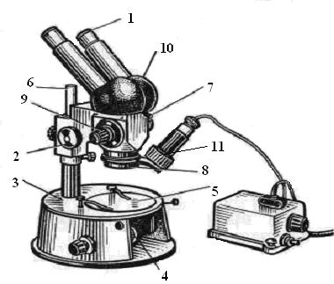

Рис. 2. Устройство микроскопа МБС-1:

1 - окуляр, 2 - винт грубой наводки, 3 - подставка, 4 - зеркало, 5 - предметный столик, 6 - стойка, 7 - оптическая головка, 8 - объектив, 9 - рукоятка переключения увеличения, 10 - бинокулярная насадка, 11 - лампа.

Основная часть микроскопа - оптическая головка. В нижнюю часть ее вмонтирован объектив, состоящий из системы линз, которые можно переключать при помощи рукоятки и этим менять увеличение. Увеличения объектива обозначены цифрами на рукоятке - х0,6, х1, х2, х4, х7. На корпусе головки имеется точка. Для установки нужного увеличения объектива надо цифру на рукоятке совместить с точкой на корпусе головки.

На верхнюю часть головки установлена бинокулярная насадка. Окуляры имеют увеличения х6, х8, х12,5. Для установки удобного для глаз расстояния между окулярами надо раздвинуть или сдвинуть тубусы.

К задней стенке корпуса головки прикреплен кронштейн с реечным механизмом передвижения. Подъем и опускание корпуса головки осуществляется вращением винта. Кронштейн надет на стойку, прикрепленную к подставке.

Для работы в проходящем свете, в корпус подставки вмонтирован отражатель света, с зеркальной и матовой поверхностями. С передней стороны корпуса имеется окно для доступа дневного света. Для искусственного освещения предназначена лампа, которую вставляют или в отверстие с задней стороны корпуса (для проходящего света), или в кронштейн, укрепленный на объективе (для отраженного света).

Столик установлен в круглом окне на верхней поверхности корпуса подставки. Он может быть либо стеклянным (при проходящем свете), либо металлическим, с белой и черной поверхностями (при отраженном свете).

Электронный микроскоп (рис. 3) позволяет рассмотреть строение очень мелких структур, невидимых в световом микроскопе, например, тилакоид в хлоропластах. Его разрешающая способность в 400 раз больше, чем у светового микроскопа. Это достигается за счет потока электронов, вместо видимого света. Различают два типа электронных микроскопов: трансмиссионный (просвечивающий) и сканирующий (дающий объемное изображение микропрепаратов) (рис. 4).

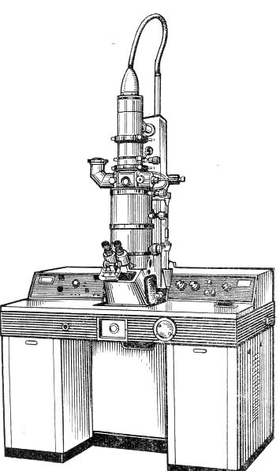  
Рис. 3. Электронный микроскоп.

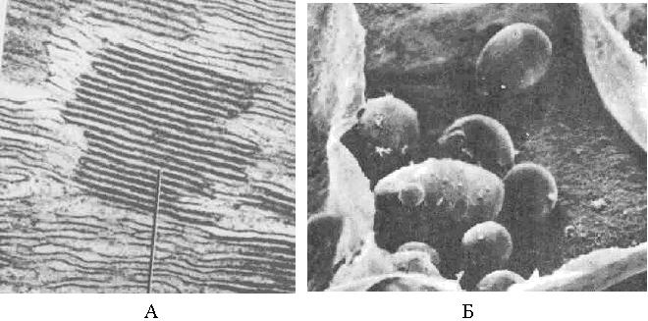

Рис. 4. Снимки, сделанные на электронных микроскопах:

А - тилакоиды в клетках листа кукурузы (трансмиссионный электронный микроскоп); Б - амилопласты в клетках клубня картофеля (сканирующий микроскоп).